ĐẠI HỌC CÔNG NGHỆ TP.HCM (HUTECH)
Thực hành Phân tích thiết kế hướng đối tượng
BÀI 7
QUẢN LÝ NHÂN SỰ
Họ và tên: ……………………………………… MSSV: …………………
Lớp: …………………… Nhóm TH: …………… Ngày: …… / …… / ………

1. MÔ TẢ
Để tin học hoá việc quản lý nhân sự tại công ty sơn Đông Á, cần quản lý một số quyết định và các thông tin sau:
Nhân viên sau khi được tuyển dụng phải có quyết định tuyển dụng, quyết định tuyển dụng phải ghi rõ thời gian thử việc tại một phòng ban có nhu cầu tuyển dụng (ví dụ phòng tài chính kế toán, phòng kỹ thuật, phòng sản xuất...), thông tin về mức lương thử việc, nội dung của quyết định ghi rõ điều khoản của hai bên (nhà tuyển dụng và người được tuyển dụng). Hết thời gian thử việc, nhân viên sẽ được chính thức ký hợp đồng và nhận một số quyết định liên quan như: Quyết định chức vụ và phụ cấp chức vụ (nếu có), Quyết định lương ghi rõ mức lương cơ bản, phụ cấp lương hay phụ cấp độc hại (nếu có). Quá trình tăng lương hay bổ nhiệm chức vụ cũng được ghi nhận qua các quyết định trên. Hợp đồng tuyển dụng có 2 loại, hợp đồng dài hạn và hợp đồng ngắn hạn. Đối với hợp đồng dài hạn, công ty phải làm hồ sơ Bảo hiểm y tế và Bảo hiểm xã hội cho nhân viên và được trích trừ trong bảng lương theo mức đóng.
Lương nhân viên được tính hằng tháng dựa vào quyết định lương, quyết định chức vụ, bảng chấm công và phiếu ghi nhận giờ phụ trội trong tháng. Phiếu ghi nhận giờ phụ trội và phiếu chấm công do ban chấm công thực hiện. Phiếu ghi nhận phụ trội gồm các thông tin: Số phiếu, ngày phụ trội, số giờ phụ trội, hình thức phụ trội (tăng ca, ngày lễ, ngày nghỉ), giờ phụ trội được tính bằng 1.5 lần giờ lao động bình thường. Chi tiết phiếu phụ trội ghi rõ cho từng nhân viên tham gia phụ trội đó. Hằng tuần các trưởng phòng, ban, phân xưởng lập kế hoạch phân công cho từng nhân viên theo các ca làm việc và lên kế hoạch phụ trội nếu có và đưa cho ban chấm công theo dõi việc thực hiện và chấm công. Bảng chấm công sẽ đưa vào máy tính để thực hiện bảng lương hằng tháng.
Hệ thống còn phải quản lý các quyết định khen thưởng, quyết định kỷ luật đối với cá nhân hay tập thể phòng ban. Mỗi quyết định khen thưởng tương ứng với số tiền khen thưởng qua phiếu chi khen thưởng, hay quyết định xử phạt tương ứng với số tiền nộp phạt thể hiện qua phiếu thu nộp phạt được phát hay trừ lương trong bảng lương. Việc chi cho ngày lễ, thưởng cuối năm, lương tháng 13 cũng thực hiện theo quyết định khen thưởng như trên do giám đốc ký.
Gạch đầu dòng chức năng của hệ thống
Nhóm 1 – Quản lý hồ sơ và tuyển dụng
- Quản lý thông tin nhân viên và phòng ban.
- Ghi nhận nhu cầu tuyển dụng của phòng ban.
- Lập quyết định tuyển dụng và tiếp nhận nhân viên vào thử việc.
- Quản lý thời gian thử việc, mức lương thử việc và điều khoản của quyết định.
- Quản lý hợp đồng lao động, phân biệt hợp đồng dài hạn và hợp đồng ngắn hạn.
- Theo dõi quá trình ký hợp đồng chính thức.
Nhóm 2 – Quản lý chức vụ, lương và bảo hiểm
- Lập và quản lý quyết định chức vụ, phụ cấp chức vụ.
- Lập và quản lý quyết định lương, bao gồm lương cơ bản, phụ cấp lương và phụ cấp độc hại.
- Lưu lịch sử tăng lương và bổ nhiệm chức vụ thông qua các quyết định tương ứng.
- Lập hồ sơ BHYT và BHXH cho nhân viên có hợp đồng dài hạn.
- Tính các khoản khấu trừ bảo hiểm khi lập bảng lương.
Nhóm 3 – Quản lý phân công và chấm công
- Lập kế hoạch phân công nhân viên theo ca làm việc hằng tuần.
- Lập kế hoạch làm việc phụ trội khi cần thiết.
- Theo dõi việc thực hiện kế hoạch phân công.
- Lập bảng chấm công theo nhân viên.
- Lập phiếu ghi nhận giờ phụ trội, bao gồm ngày, số giờ và hình thức phụ trội.
- Ghi nhận chi tiết các nhân viên tham gia phụ trội.
Nhóm 4 – Tính lương
- Tổng hợp dữ liệu chấm công theo tháng.
- Tổng hợp giờ phụ trội của từng nhân viên.
- Xác định mức lương và phụ cấp theo các quyết định có hiệu lực.
- Tính lương tháng dựa trên quyết định lương, quyết định chức vụ, bảng chấm công và phiếu phụ trội.
- Tính các khoản khấu trừ BHYT, BHXH, tiền thưởng, tiền phạt và thực hiện tổng hợp bảng lương theo quy định của công ty.

2. CÂU HỎI
1) Hãy xác định các Class cùng các thuộc tính, phương thức tương ứng. Chỉ định ID cho thuộc tính của từng Class.
2) Tìm mối liên kết giữa các Class. Dùng StarUML vẽ Class Diagram, chú ý các ký hiệu thích hợp cùng bản số tương ứng (nếu có).
3) Hãy xác định các Actor và các Use Case tổng quát có trong mô tả trên. Sử dụng StarUML, vẽ Use Case Diagram tổng quát cho toàn bộ hệ thống. Mô hình đảm bảo cho phép quản lý toàn bộ các loại thực thể và các xử lý cần thiết liên quan. Lưu file bài làm và mô hình với tên phù hợp.
4) Vẽ Use Case Diagram phân rã chi tiết hoạt động từ lúc một nhân viên được nhận vào thử việc cho đến khi được ký hợp đồng chính thức.
5) Vẽ Activity Diagram cho Câu 4 ở trên. Lưu lại mô hình với tên file phù hợp.
6) Vẽ Sequence Diagram đối với nghiệp vụ “Lập quyết định khen thưởng” cho cá nhân hay tập thể phòng ban, đơn vị.

3. BÀI LÀM

Câu 1.

Quy tắc nghiệp vụ
ID | Quy tắc nghiệp vụ
BR01 | Nhân viên được tuyển dụng phải có quyết định tuyển dụng.
BR02 | Quyết định tuyển dụng phải ghi rõ phòng ban, thời gian thử việc, mức lương thử việc và điều khoản giữa hai bên.
BR03 | Sau thời gian thử việc, nhân viên được ký hợp đồng lao động chính thức theo quy trình của công ty.
BR04 | Hợp đồng lao động gồm hai loại: dài hạn và ngắn hạn.
BR05 | Với hợp đồng dài hạn, công ty phải lập hồ sơ BHYT và BHXH; khoản đóng bảo hiểm được khấu trừ trong bảng lương theo mức đóng.
BR06 | Lương hằng tháng dựa trên quyết định lương, quyết định chức vụ, bảng chấm công và phiếu ghi nhận giờ phụ trội.
BR07 | Kế hoạch phân công ca và kế hoạch phụ trội được lập hằng tuần; Ban chấm công theo dõi việc thực hiện.
BR08 | Phiếu phụ trội phải ghi nhận ngày, số giờ, hình thức phụ trội và chi tiết nhân viên tham gia; hệ số giờ phụ trội theo mô tả là 1,5 lần giờ lao động bình thường.
BR09 | Quyết định khen thưởng và kỷ luật có thể áp dụng cho cá nhân hoặc tập thể phòng ban, đơn vị.
BR10 | Quyết định khen thưởng tương ứng với số tiền khen thưởng được thể hiện qua phiếu chi khen thưởng.
BR11 | Quyết định xử phạt phải được theo dõi qua phiếu thu nộp phạt hoặc khoản trừ lương; thưởng ngày lễ, thưởng cuối năm và tháng lương 13 được thực hiện theo quyết định khen thưởng do Giám đốc ký.

Xác định các Class, thuộc tính, phương thức và ID
1.1. Nguyên tắc xác định lớp
Các lớp được xác định từ những thực thể và chứng từ nghiệp vụ xuất hiện trong mô tả Bài 7. Mỗi lớp có một thuộc tính định danh riêng (ID/khóa chính – PK), các thuộc tính mô tả dữ liệu và phương thức thể hiện các thao tác nghiệp vụ.

1.2. Danh sách các lớp
STT | Class | Thuộc tính (đánh dấu ID/PK) | Phương thức chính
1 | PhongBan | MaPhongBan (ID), TenPhongBan, LoaiDonVi, NhuCauTuyenDung, TrangThai | ghiNhanNhuCauTuyenDung(), capNhatThongTin()
2 | NhanVien | MaNhanVien (ID), HoTen, NgayTiepNhan, TrangThaiNhanVien | capNhatHoSo(), capNhatTrangThai()
3 | QuyetDinhTuyenDung | MaQDTuyenDung (ID), NgayKy, NgayBatDauThuViec, NgayKetThucThuViec, LuongThuViec, DieuKhoanNhaTuyenDung, DieuKhoanUngVien, TrangThai | lapQuyetDinh(), capNhatThoiGianThuViec()
4 | HopDongLaoDong | MaHopDong (ID), LoaiHopDong, NgayKy, NgayBatDau, NgayKetThuc, TrangThai | lapHopDong(), xacDinhLoaiHopDong()
5 | QuyetDinhChucVu | MaQDChucVu (ID), NgayKy, TenChucVu, PhuCapChucVu, NgayHieuLuc, NoiDung, TrangThai | lapQuyetDinh(), apDungPhuCap()
6 | QuyetDinhLuong | MaQDLuong (ID), NgayKy, LuongCoBan, PhuCapLuong, PhuCapDocHai, NgayHieuLuc, NoiDung, TrangThai | lapQuyetDinh(), xacDinhMucLuongHieuLuc()
7 | HoSoBaoHiem | MaHoSoBaoHiem (ID), LoaiBaoHiem, MucDong, NgayLap, TrangThai | lapHoSo(), tinhKhoanDong()
8 | KeHoachPhanCong | MaKeHoach (ID), TuanBatDau, TuanKetThuc, NgayLap, TrangThai | lapKeHoachTuan(), xacNhanKeHoach()
9 | PhanCongCa | MaPhanCong (ID), NgayLam, CaLamViec, LoaiPhanCong, SoGioDuKien, GhiChu | phanCongNhanVien(), ghiNhanCaLam()
10 | BangChamCong | MaBangChamCong (ID), Thang, Nam, NgayLap, TrangThai | lapBangChamCong(), tongHopCongThang()
11 | ChiTietChamCong | MaCTChamCong (ID), Ngay, SoGioCong, TrangThaiCong, GhiChu | ghiNhanCong(), capNhatTrangThaiCong()
12 | PhieuPhuTroi | SoPhieuPhuTroi (ID), NgayPhuTroi, HinhThucPhuTroi, NgayLap, TrangThai | lapPhieu(), xacNhanPhieu()
13 | ChiTietPhuTroi | MaCTPhuTroi (ID), SoGioPhuTroi, HeSoTinhGio, TrangThaiXacNhan | ghiNhanGioPhuTroi(), quyDoiGioTheoHeSo()
14 | BangLuong | MaBangLuong (ID), Thang, Nam, NgayLap, TrangThai | lapBangLuongThang(), kiemTraTrangThai()
15 | ChiTietBangLuong | MaCTBangLuong (ID), LuongCoBanApDung, PhuCapLuong, PhuCapDocHai, PhuCapChucVu, SoGioCong, SoGioPhuTroiQuyDoi, KhauTruBHYT, KhauTruBHXH, TienThuong, TienPhat, TongThuNhap, ThucLinh | tinhGioPhuTroiQuyDoi(), tongHopKhoanThuNhap(), tinhThucLinh()
16 | QuyetDinhKhenThuong | MaQDKhenThuong (ID), NgayLap, NgayKy, LoaiDoiTuongApDung, LyDo, NoiDung, SoTienKhenThuong, TrangThai | lapQuyetDinh(), xacNhanKyDuyet()
17 | PhieuChiKhenThuong | MaPhieuChi (ID), NgayChi, SoTienChi, PhuongThucChi, TrangThai | lapPhieuChi(), xacNhanChi()
18 | QuyetDinhKyLuat | MaQDKyLuat (ID), NgayLap, NgayKy, LyDo, NoiDung, SoTienPhat, HinhThucXuLy, TrangThai | lapQuyetDinh(), xacDinhHinhThucXuLy()
19 | PhieuThuNopPhat | MaPhieuThu (ID), NgayThu, SoTienThu, TrangThai | lapPhieuThu(), xacNhanThuTien()

Câu 2. Xác định mối liên kết và vẽ Class Diagram
2.1. Các mối quan hệ giữa các lớp
STT | Quan hệ | Bội số | Ý nghĩa
1 | PhongBan – NhanVien | 1 – N | Một phòng ban quản lý nhiều nhân viên; mỗi nhân viên thuộc một phòng ban tại thời điểm quản lý.
2 | PhongBan – QuyetDinhTuyenDung | 1 – N | Một phòng ban có thể phát sinh nhiều quyết định tuyển dụng.
3 | NhanVien – QuyetDinhTuyenDung | 1 – N | Một nhân viên có thể có nhiều quyết định tuyển dụng được lưu theo lịch sử; mỗi quyết định gắn với một nhân viên.
4 | NhanVien – HopDongLaoDong | 1 – N | Một nhân viên có thể có nhiều hợp đồng theo thời gian.
5 | NhanVien – QuyetDinhChucVu | 1 – N | Một nhân viên có thể được bổ nhiệm hoặc điều chỉnh chức vụ nhiều lần.
6 | NhanVien – QuyetDinhLuong | 1 – N | Một nhân viên có thể có nhiều quyết định lương.
7 | NhanVien – HoSoBaoHiem | 1 – N | Một nhân viên có thể có hồ sơ BHYT, BHXH và các hồ sơ theo lịch sử.
8 | PhongBan – KeHoachPhanCong | 1 – N | Một phòng ban có thể lập nhiều kế hoạch phân công.
9 | KeHoachPhanCong – PhanCongCa | 1 – N, hợp thành | Một kế hoạch có nhiều dòng phân công; chi tiết thuộc về kế hoạch tương ứng.
10 | NhanVien – PhanCongCa | 1 – N | Một nhân viên có thể có nhiều lượt phân công ca.
11 | BangChamCong – ChiTietChamCong | 1 – N, hợp thành | Một bảng chấm công bao gồm nhiều chi tiết chấm công.
12 | NhanVien – ChiTietChamCong | 1 – N | Mỗi nhân viên phát sinh nhiều bản ghi chấm công theo ngày.
13 | PhieuPhuTroi – ChiTietPhuTroi | 1 – N, hợp thành | Một phiếu phụ trội có thể ghi nhận nhiều nhân viên tham gia.
14 | NhanVien – ChiTietPhuTroi | 1 – N | Một nhân viên có thể tham gia nhiều đợt phụ trội.
15 | BangLuong – ChiTietBangLuong | 1 – N, hợp thành | Một bảng lương tháng chứa chi tiết lương của nhiều nhân viên.
16 | NhanVien – ChiTietBangLuong | 1 – N | Một nhân viên có chi tiết lương tương ứng qua các tháng.
17 | QuyetDinhLuong – ChiTietBangLuong | 1 – N | Nhiều dòng lương ở các kỳ khác nhau có thể áp dụng một quyết định lương khi quyết định đó còn hiệu lực.
18 | QuyetDinhChucVu – ChiTietBangLuong | 1 – N | Một quyết định chức vụ có thể được dùng để xác định phụ cấp chức vụ trong các kỳ lương phù hợp.
19 | QuyetDinhKhenThuong – PhieuChiKhenThuong | 1 – 0..1 | Một quyết định có thể chưa có phiếu chi khi chưa thực hiện chi; theo mô hình đơn giản, mỗi quyết định gắn tối đa một phiếu chi.
20 | QuyetDinhKyLuat – PhieuThuNopPhat | 1 – 0..1 | Quyết định có thể có phiếu thu nếu nộp phạt bằng tiền; trường hợp trừ lương được ghi nhận theo nhánh khác.
21 | QuyetDinhKhenThuong – NhanVien/PhongBan | N – N | Quyết định có thể áp dụng cho cá nhân hoặc tập thể phòng ban, đơn vị.
22 | QuyetDinhKyLuat – NhanVien/PhongBan | N – N | Quyết định kỷ luật có thể liên quan đến cá nhân hoặc tập thể.
23 | QuyetDinhKyLuat – ChiTietBangLuong | N – N | Các quyết định xử phạt có thể được trừ lương trong một hoặc nhiều kỳ theo cách xử lý được công ty lựa chọn.
Giải thích ký hiệu UML:
- 1 nghĩa là một đối tượng bắt buộc ở đầu quan hệ.
- 0..1 nghĩa là không có hoặc có một đối tượng.
- 0..* nghĩa là không có hoặc có nhiều đối tượng.
- 1..* nghĩa là phải có ít nhất một đối tượng.
- Hình thoi đặc *-- thể hiện hợp thành (composition): chi tiết là thành phần của đầu phiếu/bảng tương ứng.
2.1. Các mối quan hệ giữa các lớp
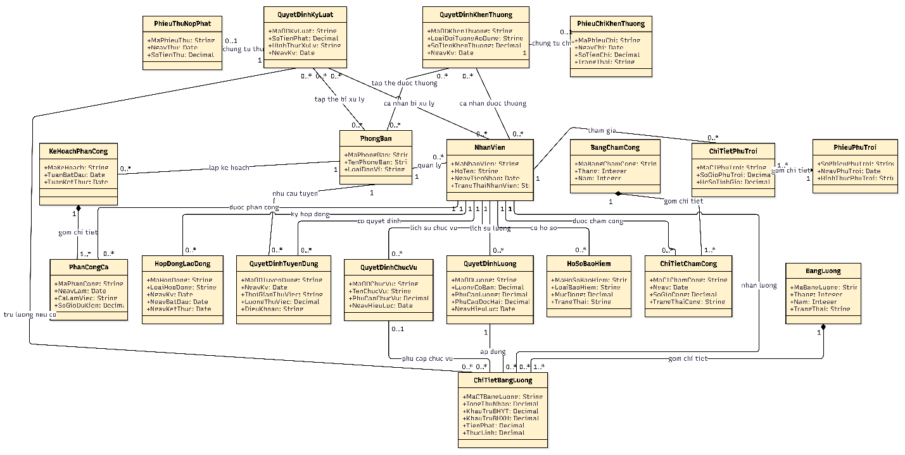

Câu 3.
3.1 Bảng phân loại công việc theo tác nhân
Bộ phận/Actor | Công việc | Loại công việc | Quy định liên quan
Quản lý nhân sự | Quản lý hồ sơ, tuyển dụng, hợp đồng | Lưu trữ/tra cứu | Quyết định tuyển dụng phải ghi thời gian thử việc, phòng ban, mức lương và điều khoản
Quản lý nhân sự | Quản lý quyết định chức vụ và lương | Lưu trữ/cập nhật | Điều chỉnh lương, bổ nhiệm chức vụ phải được ghi nhận bằng quyết định
Quản lý nhân sự | Lập hồ sơ bảo hiểm | Lưu trữ/kiểm tra | Hợp đồng dài hạn phải có hồ sơ BHYT, BHXH theo mô tả
Trưởng phòng/ban/phân xưởng | Lập kế hoạch phân công và phụ trội | Lập kế hoạch | Kế hoạch được chuyển cho Ban chấm công theo dõi
Ban chấm công | Lập bảng chấm công và phiếu phụ trội | Lưu trữ/tổng hợp | Phiếu phụ trội phải thể hiện nhân viên tham gia và thông tin giờ phụ trội
Phụ trách tiền lương/kế toán | Tổng hợp bảng lương, khấu trừ, chứng từ thưởng/phạt | Tính toán/lưu trữ | Lương tháng dựa trên quyết định lương, quyết định chức vụ, chấm công và phụ trội
Giám đốc | Ký quyết định khen thưởng | Phê duyệt | Quyết định thưởng ngày lễ, cuối năm và tháng lương 13 phải do Giám đốc ký theo mô tả

3.2 Danh sách Use Case tổng quát
STT | Use Case | Chức năng
UC01 | Quản lý hồ sơ nhân viên | Thêm, cập nhật, tra cứu thông tin nhân viên.
UC02 | Quản lý quyết định tuyển dụng | Ghi nhận phòng ban, thời gian thử việc, lương thử việc và điều khoản.
UC03 | Quản lý hợp đồng lao động | Lập, lưu trữ và quản lý hợp đồng dài hạn/ngắn hạn.
UC04 | Quản lý quyết định chức vụ | Ghi nhận bổ nhiệm và phụ cấp chức vụ.
UC05 | Quản lý quyết định lương | Ghi nhận mức lương cơ bản và các khoản phụ cấp.
UC06 | Quản lý hồ sơ bảo hiểm | Lập hồ sơ BHYT, BHXH cho nhân viên có hợp đồng dài hạn.
UC07 | Lập kế hoạch phân công | Phân công nhân viên theo các ca làm việc trong tuần.
UC08 | Lập kế hoạch phụ trội | Ghi nhận kế hoạch làm việc phụ trội nếu có.
UC09 | Quản lý chấm công | Lập bảng chấm công và ghi nhận công thực tế.
UC10 | Quản lý phiếu phụ trội | Ghi nhận ngày, số giờ, hình thức và nhân viên tham gia phụ trội.
UC11 | Tính lương tháng | Tổng hợp quyết định, chấm công, phụ trội và các khoản khấu trừ để lập bảng lương.
UC12 | Quản lý quyết định khen thưởng | Lập, lưu trữ quyết định thưởng cho cá nhân hoặc tập thể.
UC13 | Ký duyệt quyết định khen thưởng | Giám đốc ký các quyết định khen thưởng theo mô tả.
UC14 | Lập phiếu chi khen thưởng | Ghi nhận chứng từ chi tiền theo quyết định thưởng.
UC15 | Quản lý quyết định kỷ luật | Lập và theo dõi quyết định xử phạt đối với cá nhân/tập thể.
UC16 | Xử lý tiền phạt | Lập phiếu thu nộp phạt hoặc ghi nhận khoản trừ lương.
UC17 | Tra cứu, thống kê | Tra cứu hồ sơ, quyết định, bảng chấm công, bảng lương và chứng từ liên quan.

3.3 Use Case tổng quát
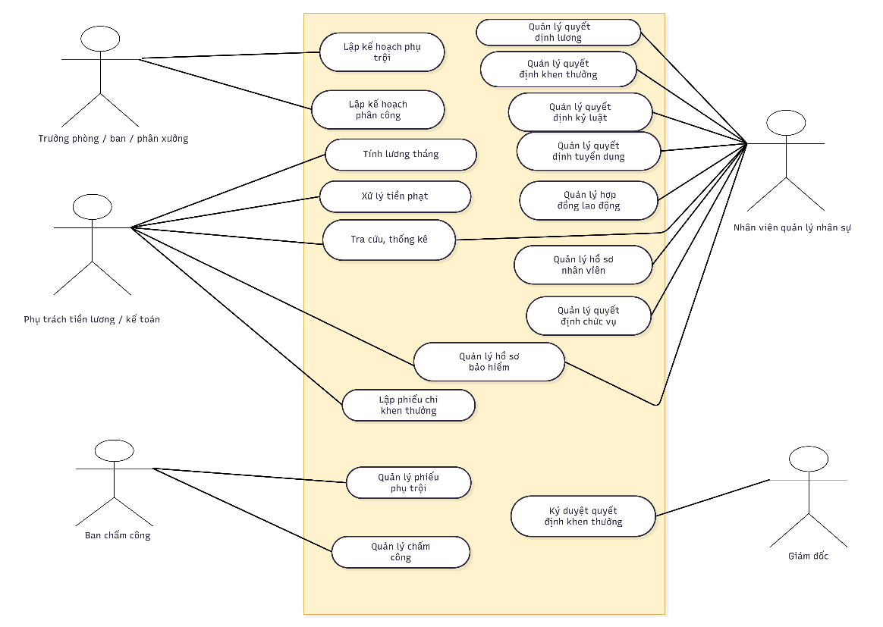

Câu 4.
Phân rã Use Case từ tiếp nhận thử việc đến ký hợp đồng chính thức
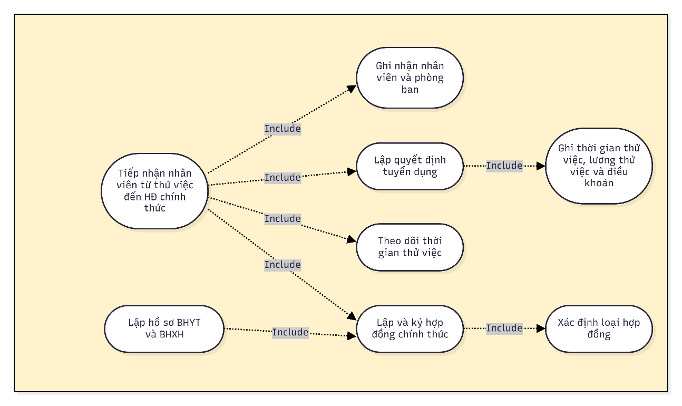

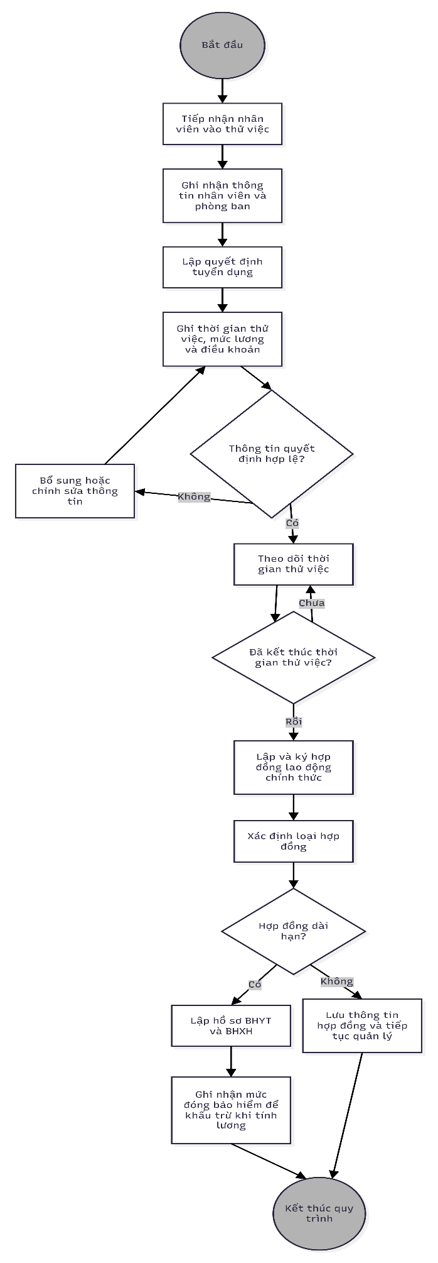
Câu 5. Activity Diagram cho quy trình từ thử việc đến ký hợp đồng chính thức

Câu 6. Sequence Diagram cho nghiệp vụ “Lập quyết định khen thưởng”
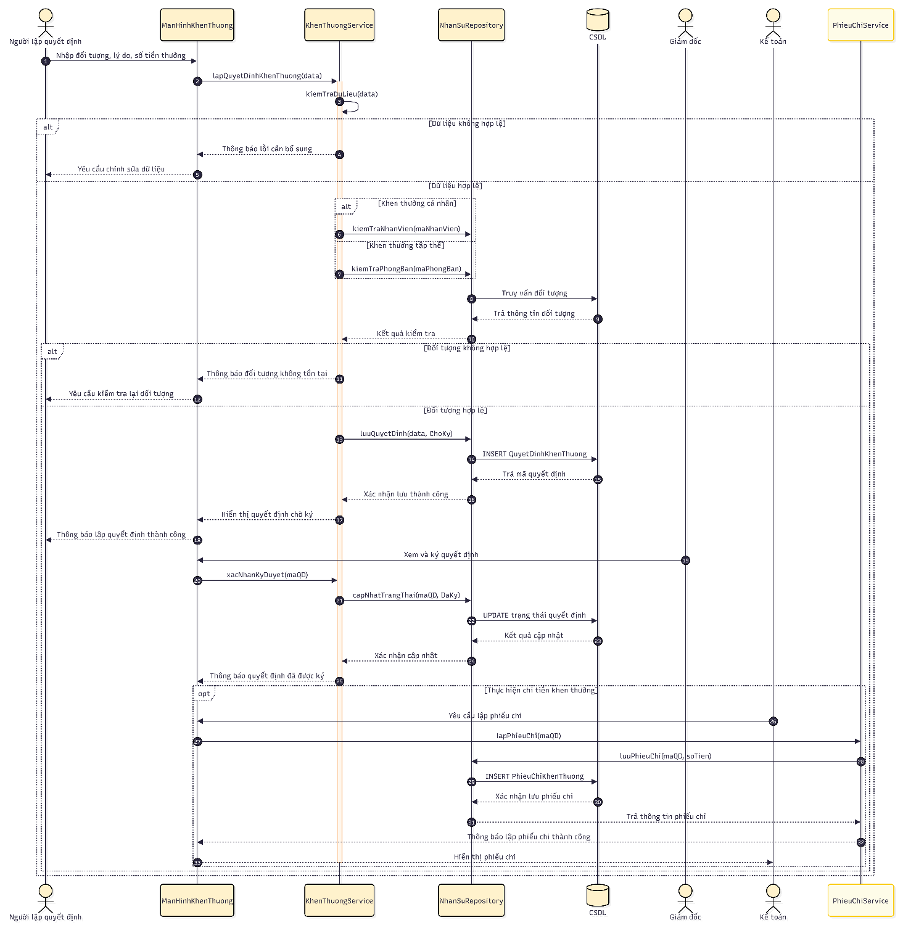

Giao diện trang chủ

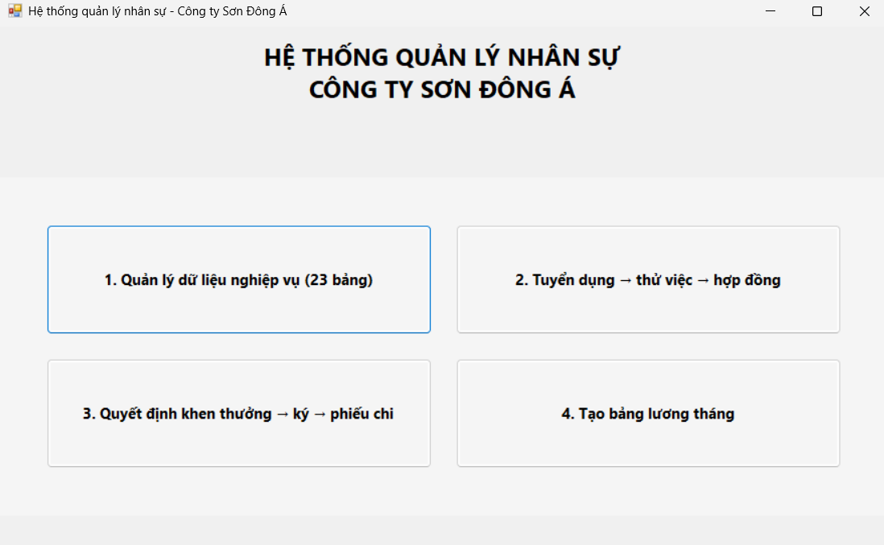
Giao diện quản lý dữ liệu nghiệp vụ
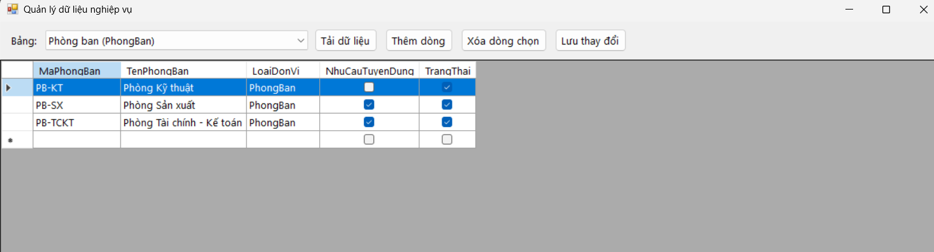Giao diện quy trình tuyển dụng – thử việc – hợp đồng
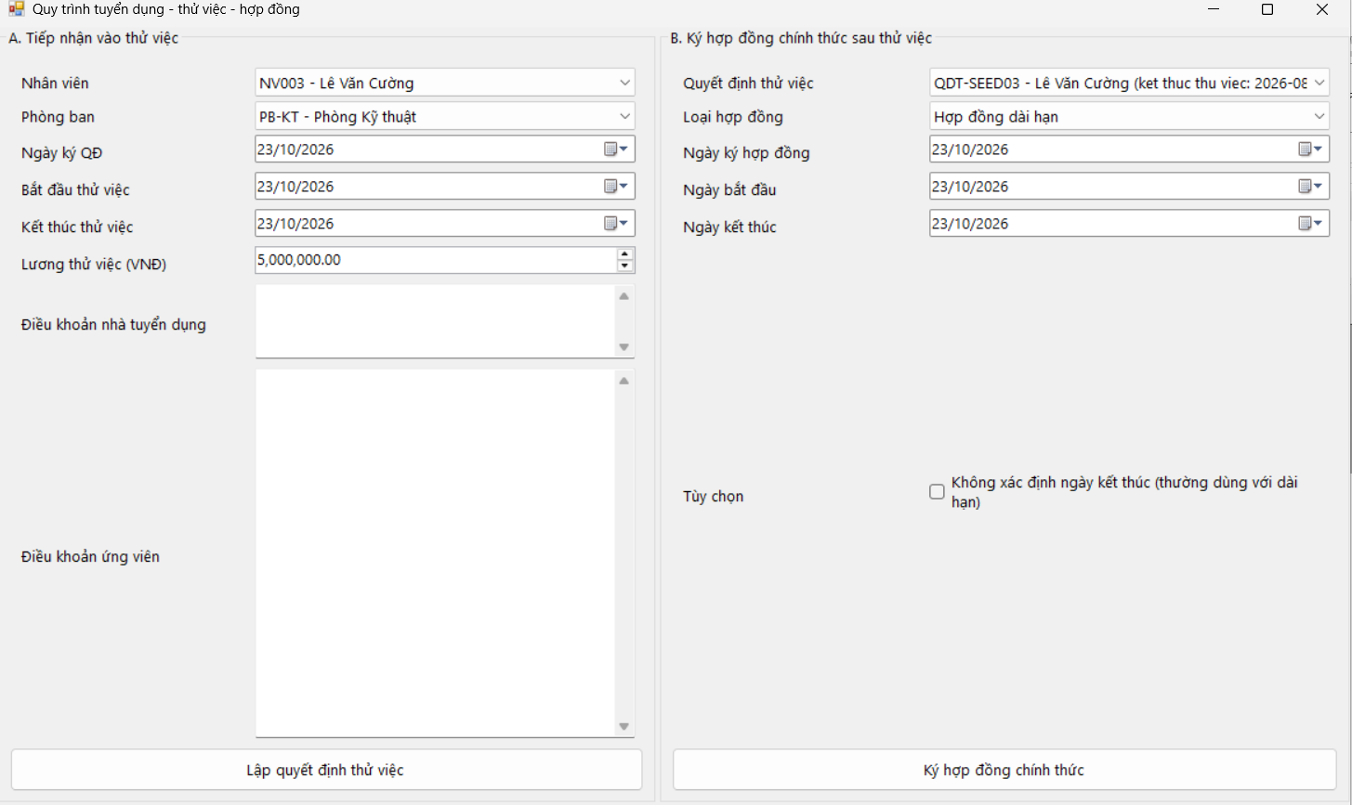
Giao diện khen thưởng – Ký duyệt – phiếu chi
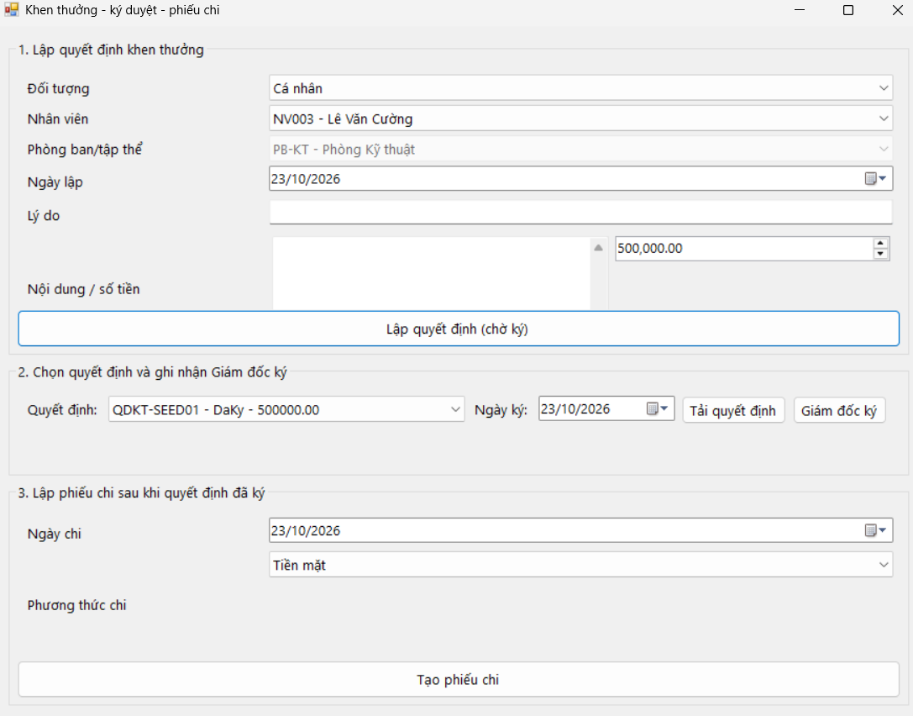
Giao diện tạo và xem bảng lương tháng

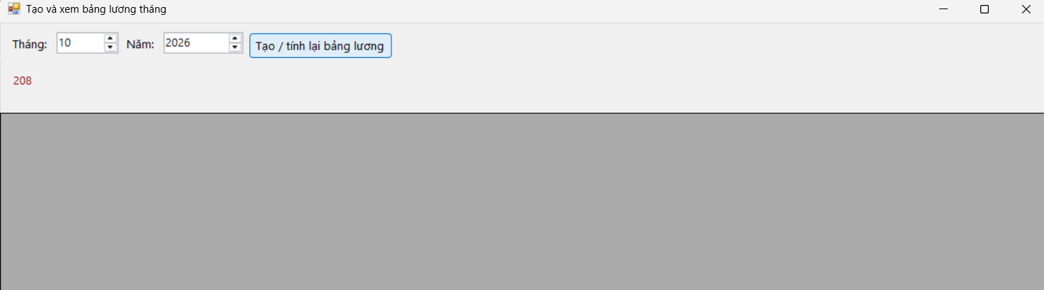
Kiểm thử theo kịch bản và truy vết yêu cầu – UML – Form/Service – CSDL – Test case
Bộ dữ liệu kiểm thử
Chạy Database/01_QLNS_DongA.sql, sau đó Database/02_DuLieuMau_KiemThu.sql.
Dữ liệu | Giá trị mẫu | Mục đích
Phòng ban | PB-TCKT, PB-KT, PB-SX | Kiểm thử FK phòng ban và đối tượng khen thưởng tập thể
Nhân viên | NV001 Nguyễn Văn An; NV002 Trần Thị Bình; NV003 Lê Văn Cường | NV001/NV002 đang làm; NV003 đã kết thúc thử việc
Hợp đồng | HD-SEED01 dài hạn của NV001; HD-SEED02 ngắn hạn của NV002 | Kiểm thử ràng buộc BHYT/BHXH
Quyết định lương | QDL-SEED01: 15.000.000 + 500.000 + 0; QDL-SEED02: 12.000.000 + 300.000 + 200.000 | Dữ liệu lương giả lập cho tháng 09/2026
Quyết định chức vụ | QDCV-SEED01: phụ cấp 1.000.000 cho NV001; QDCV-SEED02: phụ cấp 0 cho NV002 | Kiểm thử lịch sử chức vụ
Giờ công tháng 09/2026 | NV001 = 176 giờ; NV002 = 160 giờ | Kiểm thử tổng giờ công từ chi tiết chấm công
Giờ phụ trội tháng 09/2026 | NV001 = 10 giờ; NV002 = 4 giờ, hệ số 1,5 | Kiểm thử quy đổi giờ và tiền phụ trội
Bảo hiểm NV001 | BHYT = 150.000; BHXH = 1.200.000 mỗi tháng | Số tiền minh họa đã được xác nhận, không phải tỷ lệ chính thức
Thưởng/phạt NV001 | Thưởng cá nhân 500.000 ngày 25/09/2026; phạt trừ lương 100.000 ngày 20/09/2026 | Kiểm thử phiếu chi thưởng riêng và trừ phạt cá nhân trong lương

